Предметная область

Система управления оборотом вторсырья и отходов (Waste Management IS)

- Описание предметной области
Предметная область охватывает жизненный цикл обращения отходов и вторсырья: сбор/прием - сортировка - транспортировка - переработка - продажа - утилизация - отчётность. Для курсового проекта мы реализуем только программное представление: все внешние источники и устройства (весы, датчики наполненности, GPS‑трекеры) моделируются генераторами событий и заглушками API; документы (акты, накладные, договоры) представлены шаблонами/записями в БД. Единицы учёта — партии с идентификаторами, атрибутами (вид/фракция, класс опасности, масса, качество, статус, местоположение) и связями с «виртуальными» объектами инфраструктуры.
Стейкхолдеры (граждане, компании‑источники, операторы приема/сортировки/переработки, логистика, регулятор, B2B‑покупатели) в реализации отражаются как роли и кабинеты. Процессы моделируются сущностями и статусными машинами (приём с взвешиванием, распределение по фракциям, рейсы, техпроцессы и выходы, склад и лоты, утилизация, отчётность). Регуляторные ограничения выражаются через справочники, типизацию и валидации; пространственная составляющая показывается на GIS‑карте с «заглушенными» объектами и воспроизведением треков из синтетических данных.
- Зачем нужна информационная система для представленной предметной области, какие задачи она позволит решить
ИС нужна для консолидации разрозненных операций в единой модели данных и интерфейсах с полной прослеживаемостью партий, снижением ручного ввода и автоматизацией отчётности. В формате учебной софт‑реализации цель — продемонстрировать архитектуру и логику отрасли без физического оборудования: корректность схем данных и связей, управляемые рабочие потоки, визуализацию на карте и аналитические дашборды, пригодные для последующей интеграции с реальными датчиками.
Задачи: регистрировать прием и фракции через формы с привязкой к источнику/точке; планировать маршруты и эмулировать GPS‑трек; запускать «виртуальные» техпроцессы переработки с расчетом выхода/потерь; вести склад/лоты и оформлять B2B‑сделки с генерацией электронных документов; учитывать утилизацию с проверкой «лицензий» из справочников; принимать синтетические события IoT через тестовый JSON‑эндпоинт; собирать регламентную и ESG‑отчётность на основе синтетического датасета; обеспечивать роли/RBAC, аудит, справочники и KPI‑дашборды. Все интеграции — через адаптеры‑заглушки, чтобы позже безболезненно подключить физические устройства и внешние сервисы.

- Функциональные/нефункциональные требования к разрабатываемой информационной системе
Функциональные требования.
FR-1: система на лэндинге должна отображать интерактивную карту точек сбора с адресом, графиком работы, статусами «работает/закрыто» и «переполнена/свободна», предоставлять фильтры и предлагать альтернативные точки в радиусе до 3 км при недоступности выбранной;
FR-2: статусы точек на лэндинге должны актуализироваться не реже чем раз в 2 минуты, при этом ответ API по списку точек должен укладываться в p95 ≤ 300 мс при 200 запросах в секунду;
FR-3: киоск обязан поддерживать запуск сессии с выбором языка и вводом телефона, создавать серверную сессию и уметь завершать её с очисткой чувствительных данных;
FR-4: киоск должен управлять выдачей тары (XS…XXXL), фиксировать выбор и корректно обрабатывать ситуацию отсутствия нужного размера, предлагая альтернативу;
FR-5: киоск должен обеспечивать выбор фракции/подтипа с валидацией допустимости для точки, а также работу с весами: съём брутто и тары, контроль стабильности показаний и повторные измерения;
FR-6: система обязана рассчитывать нетто, применять тарифы и коэффициенты, выводить сумму и/или баллы пользователю для подтверждения, допуская отмену и корректировку до коммита;
FR-7: по подтверждению киоск должен создавать партию (Batch) и запись операции с привязкой к телефону и терминалу, после чего распечатывать чек в формате ESC/POS либо выдавать электронный чек (SMS/e-mail/QR);
FR-8: при потере сети киоск должен работать в деградирующем режиме с локальным кэшем тарифов/фракций и буферизацией до 100 незагруженных операций с последующей синхронизацией не дольше 60 секунд после появления связи;
FR-9: полная кассовая операция (измерения → расчёт → чек) должна укладываться в 90 секунд при нормальных условиях, а точность нетто при повторном взвешивании — в ±0,05 кг (порог настраивается);
FR-10: планировщик обязан собирать статусы точек (заполненность/доступность), остатки тары и запрашивать матрицу времени/расстояний, формируя оптимальные маршруты с учётом окон времени и ограничений ТС (объём, масса, класс опасности);
FR-11: планировщик должен резервировать требуемую тару и мощности утилизации, автоматически назначать водителей и ТС и публиковать планы в приложение водителя;
FR-12: при недоступности роутера или неполных данных система должна уметь строить fallback-план по районам и журналировать причины недопланирования;
FR-13: время планирования 150 точек и 20 ТС должно укладываться в 5 минут (p95), при этом не менее 98% валидных точек включаются в план с маркировкой причин для остальных;
FR-14: водитель должен уметь открывать смену с чек-листом (ТО/ПБ), фиксировать время, пробег и стартовую позицию GPS;
FR-15: приложение водителя обязано поддерживать навигацию к точке, автоматическое определение прибытия по геофенсу (радиус ≤ 50 м при нахождении ≥ 30 секунд), выполнение операций на точке (сбор/замена тары) с вводом объёма/массы и, при необходимости, фото-доказательствами;
FR-16: должна поддерживаться промежуточная сдача на объект при переполнении ТС (взвешивание и подтверждение) и финальная сдача с закрытием рейса и смены и формированием итогов;
FR-17: приложение водителя обязано работать офлайн, хранить маршрут и статусы на одну смену и синхронизироваться не дольше 2 минут после появления сети;
FR-18: причины пропуска/блокировки точки должны выбираться из справочника и при необходимости сопровождаться вложениями (фото, комментарий);
FR-19: система должна уметь инициировать динамическую корректировку маршрута по событиям (недоступна точка, пробки, инцидент, перегруз ТС, дефицит тары), пересчитывать участок, выпускать новую последовательность/путь и пушить обновление водителю, фиксируя версию плана;
FR-20: SLA на расчёт и доставку обновлённого плана водителю — не более 30 секунд p95;
FR-21: на площадке приёмщик обязан иметь возможность чек-ина рейса по скану с проверкой ТТН и прав, выполнять взвешивание брутто и тары с контролем стабильности, вводить тару вручную при необходимости и рассчитывать нетто;
FR-22: приёмщик и кладовщик должны создавать одну или несколько партий, подбирать зоны/ячейки хранения по параметрам партии, печатать ярлыки и фиксировать размещение на схеме склада;
FR-23: время приёмки одной машины (брутто → разгрузка → тара → ярлыки → размещение) — до 15 минут при нормальной загрузке, а контроль повторных измерений должен обеспечивать отклонение не хуже 0,1% или ±0,5 кг (что больше), порог настраивается;
FR-24: технолог обязан открывать смену сортировки с вводом норм по фракциям/качеству (валидации обязательных полей), а оператор — сканировать партии на подачу (с проверкой пригодности) и переводить статус партии в «На сортировке»;
FR-25: оператор должен формировать кипы — выбирать фракцию, взвешивать, присваивать ярлык, накапливать выпуск по фракции и классифицировать качество (A/B/C) или помечать «ожидает оценки»;
FR-26: учёт «хвостов» обязателен, допускается ввод оценочного веса с соответствующей меткой;
FR-27: акт сортировки должен собираться автоматически (вход/выпуск/хвосты), подсвечивать несхождение баланса и позволять исправления, а затем проходить утверждение ответственным с возможностью возврата на доработку;
FR-28: суммарный баланс по смене для утверждения акта — |вход − (сумма кип + хвосты)| ≤ 0,5% (порог настраивается), операции сканирования ярлыков должны обрабатываться за ≤ 200 мс p95;
FR-29: кладовщик должен передавать кипы в переработку (задание на перемещение, сканы на отборе/приёмке, списание с исходного места), оператор переработки — создавать заказ с параметрами (время, температура и пр.), система должна запрещать старт при неполных параметрах и вести мониторинг;
FR-30: учёт выхода продукта и побочных должен выполняться взвешиванием (с повтором при нестабильных показаниях) либо пометкой «ожидает ввода», с обновлением свода заказа;
FR-31: приём на склад готового сырья обязан присваивать SKU и ярлык, выбирать место хранения с обработкой отсутствия мест (буфер), создавать карточку качества и объёма и фиксировать размещение;
FR-32: процесс утилизации остатков должен включать выбор подрядчика с проверкой лицензии (запрет отгрузки при недействительной), создание заявки, погрузку со сканированием (поддержка частичных отгрузок), подготовку документов, электронное подтверждение получения и регистрацию акта утилизации;
FR-33: закрытие смены переработки должно проверять незаполненные критичные данные (блокировать закрытие до исправления), рассчитывать KPI/эффективность и формировать отчётность (в том числе регуляторную и ESG);
FR-34: система должна предоставлять ежедневные отчёты по приёму, рейсам, сортировке и переработке с экспортом в CSV и PDF;
FR-35: должна действовать ролевая модель доступа с аудитом CRUD по ключевым объектам (Batch, Route, Stop, Order, Act), а интеграции с оборудованием (весы, принтеры, сканеры) — поддерживать необходимые протоколы (серийный порт/HID/ESC-POS) и обработку ошибок.
Нефункциональные требования.
NFR-1: производительность REST — p95 для чтений ≤ 300 мс и для изменений ≤ 500 мс при 200 запросах в секунду;
NFR-2: производительность планировщика — обработка 150 точек и 20 ТС за ≤ 5 минут p95;
NFR-3: кассовая операция на киоске — полный цикл укладывается в 90 секунд;
NFR-4: система должна горизонтально масштабироваться (несколько реплик приложения, настроенный пул соединений PostgreSQL, опциональное кэширование справочных данных в памяти/Redis);
NFR-5: требуемая доступность API — не ниже 99,5% в месяц;
NFR-6: для POS RPO не более 5 минут и RTO не более 15 минут, с автологином и восстановлением незагруженных операций;
NFR-7: печать чеков и иные операции с устройствами должны иметь механизм повторов (минимум 3 попытки с экспоненциальной задержкой) и очереди;
NFR-8: безопасность — OIDC/OAuth2, роль-бейсд (RBAC), шифрование трафика TLS 1.2+ и шифрование резервных копий, минимизация и маскирование PII в логах;
NFR-9: соответствие — соблюдение локальных норм обращения с отходами и фискальных требований к чекам;
NFR-10: данные — миграции через Flyway/Liquibase, системные поля аудита (created/updated by/at), внешние ключи и CHECK-ограничения для доменных инвариантов (масса ≥ 0, баланс акта сортировки в пределах порога);
NFR-11: отчётность может опираться на представления/материализованные представления PostgreSQL с ночным обновлением ≤ 10 минут;
NFR-12: наблюдаемость — метрики через Actuator/Micrometer и экспорт в Prometheus, распределённая трассировка (OpenTelemetry) с прокидыванием traceId, централизованные логи с маскированием PII;
NFR-13: алёртинг — пороговые срабатывания по SLA (планирование > 5 минут, недоступность принтера/весов, рост незавершённых сессий), доставка в дежурный канал;
NFR-14: UX для киоска — крупный шрифт, высокий контраст, режим перчаток/ночной режим;
NFR-15: локализация — как минимум RU/EN, добавление новых языков без перекомпиляции (загрузка словарей из конфигурации);
NFR-16: водительское приложение — PWA с офлайн-кэшем и фоновыми синхронизациями;
NFR-17: поддерживаемость — единые code-style и линтеры, «пирамида тестов» (юнит для доменных правил, интеграционные для репозиториев, e2e для ключевых сценариев), CI со сборкой, миграциями и автогенерацией UML-диаграмм;
NFR-18: конфигурация — профильная (dev/stage/prod), секреты из Secret Manager/переменных окружения, без жёсткого захардкоживания;
NFR-19: сетевые взаимодействия — таймауты, ретраи и circuit-breaker (resilience4j) на вызовах внешних сервисов (роутер, телематика), с идемпотентностью на критичных POST;
NFR-20: соответствие пользовательским SLA — офлайн-режим приложения водителя хранит данные на одну смену и синхронизируется в течение 2 минут, а обновление маршрута по событию доходит до водителя за 30 секунд p95;
NFR-21: архитектурная документация должна поддерживаться в актуальном состоянии (ADR на значимые решения), а все ключевые диаграммы (Component, Package, Sequence, State, Activity, Deployment) генерируются автоматически в CI и прикладываются к релизным артефактам.

- Модели основных прецедентов

Бизнес-процесс: Прием отходов от жителей
- Житель — ищет пункт на сайте лендинге компании, приходит на точку где находится мусорка, работает с POS-терминалом самообслуживания, сдаёт отходы.
- POS-терминал (Киоск) — авторизация сессии, управление весами, экранные формы, взаимодействие с ис.
- Весы — отдают показания брутто/тары, подключены к киоску.
- Фискальный принтер и эквайринг — печать чека/выплата. – относится к POS-терминалу
- ИС — справочники фракций/тарифов, расчет, создание партии, история сдач, бонусы.
(тара унифицирована – тара уже заготовлена в терминале и имеет разный вес)

Прецедент: Найти точку на лендинге (карта)
ID: 1
Главные актёры: Житель
Второстепенные актеры: ИС
Предусловия:
Лэндинг доступен; в ИС есть справочники точек и их статусы.
Основной поток:
- Житель открывает лэндинг.
- Система загружает точки (адрес, график, статус “работает/закрыто”, “переполнена/свободна”).
- Житель выбирает точку и строит маршрут/запоминает адрес.
Альтернативы:
ALT1 Нет сети/ошибка карт: показать сообщение и предложить повтор.
ALT2 Точка закрыта/переполнена: пометить и рекомендовать соседние точки.
Результат: Мусор сдан на точку приема,

Прецедент: Прием отходов от жителей
ID: 2
Главные актёры: Житель, POS-терминал
Второстепенные актеры: ИС, принтер
Предусловия:
Киоск онлайн, подключен к ИС.
Основной поток:
- Экран приветствия; выбор языка.
- Ввод номера телефона (идентификация/баллы).
- Создание сессии в ИС.
- Выбор размера тары: XS/S/M/L/XL/XXL/XXXL; POS выдаёт тару.
- Выбор типа/подтипа отходов (фракция).
- Загрузка отходов в тару/приёмник; POS фиксирует приём (масса/объём).
- POS запрашивает тарификацию в ИС; рассчитывает сумму/баллы.
- Показ суммы/баллов -- Житель подтверждает.
- POS создает запись партии/операции в ИС (привязка к номеру телефона).
- Печать чека (или электронный чек/SMS).
- Закрытие сессии.
Альтернативы:
ALT1 Ошибка сети/ИС: локальный режим или отказ сессии.
ALT2 Тара недоступна/закончилась: предложить другой размер.
ALT3 Переполнение приемника: остановка, предложить уменьшить объём/выбрать другую точку.
ALT4 Неверная фракция: сообщение и повтор выбора.
ALT5 Отмена/корректировка перед подтверждением: возврат к выбору/измерениям.
ALT6 Ошибка печати: предложить электронный чек или повтор печати.
Результат: Мусор сдан в точку приема. Житель получил чек.

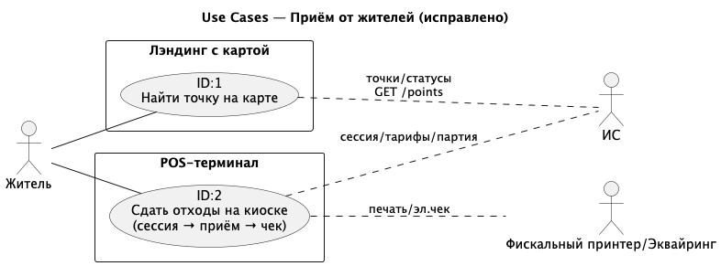

Бизнес-процесс: Планирование и диспетчеризация
- Водитель — авторизуется, открывает смену, принимает/выполняет маршрут, вручную отмечает статусы («Старт», «На месте», «Погрузка/Разгрузка», «Завершено»), при необходимости добавляет фото и комментарии.
- Клиент (житель/компания) — при заказном вывозе подтверждает окно времени, на адресе подтверждает прием (подпись/код).
- ИС (бэкенд) — собирает задачи (заказы + заполненные площадки), автоматически строит/обновляет маршрут, ведёт статусы рейсов и точек, хранит электронные накладные и факты операций.
Прецедент: Планирование рейсов и назначение водителей
ID: 1
Краткое описание: Собрать статусы точек и остатки тары, рассчитать потребности на выбранную дату.
Главные актёры: Диспетчер, ИС (планировщик)
Предусловия:
- В ИС заведены garbage_points/контейнеры и их характеристики.
- Доступны данные статусов точек и остатков тары.
- Диспетчер авторизован в ИС.
Основной поток:
- Диспетчер выбирает дату планирования и объект/депо.
- ИС загружает актуальные статусы точек и остатки тары.
- ИС рассчитывает потребность обслуживания/вывоза по каждой точке.
- ИС формирует список точек для планирования с рассчитанным expected_capacity и временными окнами.
Альтернативные потоки:
- ALT1 Нет части данных по остаткам/статусам:
ИС помечает точки как «требует уточнения» и показывает их списком диспетчеру.
- ALT2 Нет ни одной активной точки:
ИС показывает сообщение «Нет точек для планирования на выбранную дату», процесс завершается.

Прецедент: Автопостроение маршрутов
ID: 2
Краткое описание: На основе потребностей точек построить маршруты с порядком обхода и плановыми объёмами.
Главные актёры: ИС (планировщик)
Предусловия:
- Для выбранной даты рассчитаны потребности по точкам (use case 2 завершён).
- Есть справочник депо/объектов сдачи.
- Нет опубликованного плана на выбранную дату, либо он снят.
Основной поток:
- Диспетчер запускает «Автопланирование» на выбранную дату.
- ИС запускает алгоритм построения маршрутов.
- ИС создаёт записи в routes со статусом planned/draft.
- ИС создаёт route_stops для каждого маршрута с:
  - ссылкой на точку,
  - expected_capacity,
  - порядком seq_no (гарантируется UNIQUE(route_id, seq_no)).
- ИС рассчитывает оценочную длительность и пробег каждого маршрута.
Альтернативные потоки:
- ALT1 Часть точек не помещается в маршруты (лимит по длине/объёму):
ИС помечает такие точки как «не покрыты планом» и показывает их диспетчеру.
- ALT2 Все возможные маршруты переполнены:
ИС выдаёт предупреждение и предлагает изменить параметры (смены, границы объёма, список точек).

Прецедент: Резервирование мощностей и автоназначение водителей/ТС
ID: 3
Краткое описание: Зарезервировать подходящие ТС и смены водителей под построенные маршруты, соблюдая ограничения. Просмотреть сформированные маршруты, при необходимости скорректировать и опубликовать план.
Главные актёры: Диспетчер, Водитель, ИС (планировщик)
Второстепенные актёры:
Основной поток:
- ИС подбирает для каждого маршрута подходящий тип ТС по вместимости/ограничениям.
- ИС резервирует ТС в vehicles на период выполнения маршрута.
- ИС подбирает водителя с доступной сменой и навыками/правами.
- ИС привязывает к маршруту vehicle_id и driver_shift_id.
- ИС отмечает маршруты как «ресурс назначен».
- Диспетчер открывает экран планов на дату.
- ИС показывает список маршрутов: точки, порядок seq_no, длительность, загрузку, назначенных водителей/ТС.
- Диспетчер при необходимости:
  - меняет порядок точек в маршруте,
  - переносит точки между маршрутами,
  - вручную заменяет водителей/ТС.
- ИС пересчитывает параметры маршрутов.
- Диспетчер нажимает «Опубликовать план».
- ИС переводит маршруты в статус planned (финальный), фиксирует состав route_stops.
- ИС публикует план в мобильные приложения водителей и интерфейсы объекта/склада.
Альтернативные потоки:
- ALT1 Недостаточно ТС:
Маршруты помечаются как «без ТС», выводятся диспетчеру для ручного решения.
- ALT2 Нет доступного водителя/смены:
Маршрут остаётся без водителя; отображается в списке «требует назначения».
- ALT3 Нарушение инварианта смен (у водителя уже открыта другая смена):
ИС отклоняет назначение, предлагает выбрать другого водителя.
- ALT4 Ошибки валидации (конфликт смен, пересечение резервов ТС):
ИС показывает список ошибок, не даёт опубликовать, пока ошибки не исправлены.
- ALT5 Диспетчер отменяет публикацию:
План остаётся в статусе draft, доступен для дальнейшего редактирования.
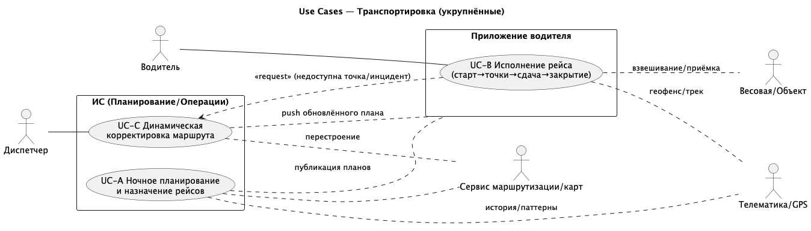

Бизнес-процесс: Исполнение рейсов и инциденты
Прецедент: Открытие смены и запуск рейса
ID: 1
Краткое описание: Открыть смену водителя и корректно запустить рейс по назначенному маршруту.
Главные актёры: Водитель, ИС
Предусловия:
- Есть маршрут в routes со статусом planned, привязанный к водителю/ТС.
- Мобильное приложение водителя авторизовано.
- В driver_shifts заведены смены на дату.
Основной поток:
- Водитель в мобильном приложении выбирает «Открыть смену».
- ИС проверяет, что у водителя нет другой открытой смены.
- ИС открывает смену (запись driver_shifts в статусе open).
- Водитель выбирает назначенный ему маршрут и нажимает «Начать рейс».
- Срабатывает триггер routes_validate_start:
  - проверка, что у водителя ровно одна открытая смена;
  - проверка, что эта смена указана в маршруте.
- При успехе ИС переводит маршрут в статус in_progress, заполняет started_at.
Альтернативные потоки:
- ALT1 У водителя уже есть открытая смена:
ИС предлагает привязать рейс к существующей смене или сначала закрыть её.
- ALT2 Валидация старта рейса не пройдена:
ИС показывает причину (нет смены, несколько смен, несоответствие смены маршруту), старт блокируется.

Прецедент: Обход и обслуживание точек маршрута
ID: 2
Краткое описание: Проехать по точкам маршрута, зафиксировать прибытие, обслуживание и фактические объёмы.
Главные актёры: Водитель, ИС
Предусловия:
- Маршрут в статусе in_progress (use case 6).
- В route_stops есть список точек с seq_no и expected_capacity.
- Связь с сервером доступна либо есть оффлайн-режим.
Основной поток:
- ИС показывает водителю следующую точку по порядку seq_no.
- По прибытии водитель отмечает «Прибыл»:
  - статус route_stop → arrived,
  - в stop_events создаётся запись типа arrived.
- Водитель выполняет операции на точке (загрузка/вывоз тары).
- Водитель вводит/подтверждает фактический объём actual_capacity.
- Статус route_stop обновляется на done.
- В stop_events создаётся запись типа done.
- ИС предлагает перейти к следующей точке маршрута.
Альтернативные потоки:
- ALT1 Точка недоступна (закрыта, нет доступа и т.п.):
Водитель вместо шагов 3–5 выбирает «Проблема с точкой» → переход к прецеденту 8 (регистрация инцидента).
- ALT2 Нет связи с сервером:
ИС сохраняет события локально и помечает их для последующей синхронизации.

Прецедент: Регистрация инцидента по точке маршрута
ID: 3
Краткое описание: Зафиксировать проблему при обслуживании точки (недоступность, отказ, ошибка адреса и т.п.). Сдать собранный груз на объект, зафиксировать факт сдачи и корректно закрыть рейс/смену.
Главные актёры: Водитель, ИС, диспетчер
Предусловия:
- Маршрут в статусе in_progress.
- Активная точка маршрута выбрана в мобильном приложении (use case 7).
- В системе есть справочник типов инцидентов.
Основной поток:
- Водитель выбирает действие «Создать инцидент» по текущей точке.
- Выбирает причину инцидента из справочника и при необходимости добавляет комментарий и фото.
- ИС создаёт запись в incidents, связывая её с route, route_stop, водителем.
- ИС помечает точку как unavailable (при необходимости) и ставит статус route_stop = «не обслужена по инциденту».
- В stop_events создаётся событие типа incident.
- ИС отправляет уведомление диспетчеру о новом инциденте.
- Водитель прибывает на объект и отмечает «Прибыл на объект».
- В stop_events фиксируется событие arrived_at_facility.
- Производится выгрузка; объект подтверждает приём (через интерфейс или скан документа).
- ИС фиксирует факт сдачи: время, объект, итоговый объём.
- Водитель выбирает «Завершить рейс».
- ИС проверяет, что все route_stops в статусе done или «закрыта по инциденту».
- ИС переводит маршрут в статус completed, заполняет finished_at.
- При необходимости водитель выбирает «Закрыть смену»:
  - ИС проверяет, что нет других активных маршрутов в этой смене;
  - смена в driver_shifts переводится в статус closed.
Альтернативные потоки:
- ALT1 Нет связи с сервером:
Инцидент сохраняется локально и передаётся при восстановлении связи, с отметкой времени.
- ALT2 Ошибка заполнения данных:
ИС подсвечивает обязательные поля и не даёт сохранить инцидент, пока данные не исправлены.
- ALT3 Объект отказал в приёме/частичном приёме:
Создаётся инцидент, данные помечаются для разбора диспетчером, маршрут может быть завершён с пометкой о проблеме.
- ALT4 Есть незавершённые точки:
ИС показывает список таких точек и либо блокирует завершение рейса, либо (если политика позволяет) предлагает подтвердить завершение с пропусками.
- ALT5 Попытка закрыть смену с незавершёнными рейсами:
ИС блокирует закрытие смены и выводит список незавершённых маршрутов.

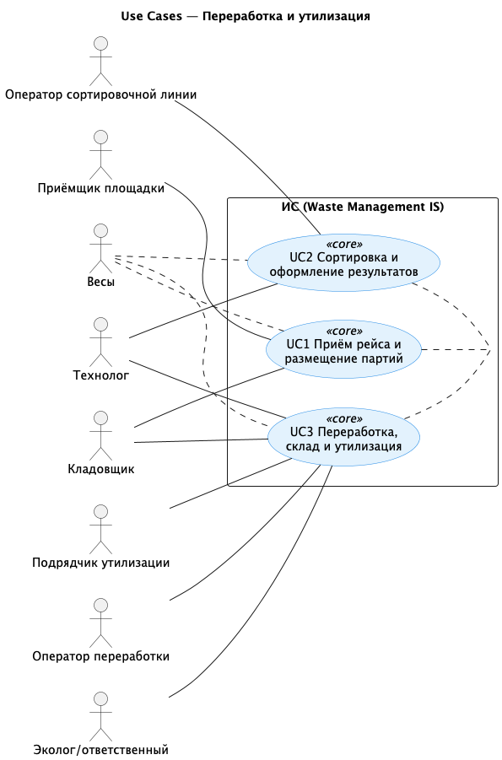

- Архитектура будущей системы

